Circa 14 miliardi di anni fa ci fu una grande esplosione, il BIG BANG, da cui si originò tutto l’UNIVERSO.

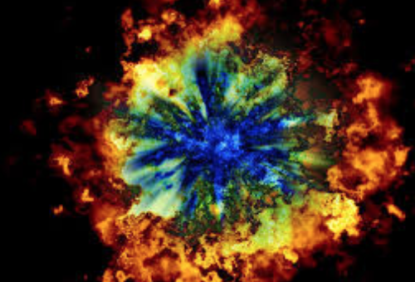
Da questa esplosione nacquero i PIANETI, le GALASSIE, le STELLE, fra cui la VIA LATTEA e quello che diventerà il nostro SOLE.

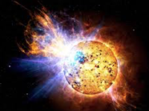
…… Circa 5 miliardi di anni fa il Sole era già una palla di gas idrogeno che bruciava. Circa 4,7 miliardi di anni fa nacque la Terra: all’inizio il nostro PIANETA era una palla infuocata di lava liquida.
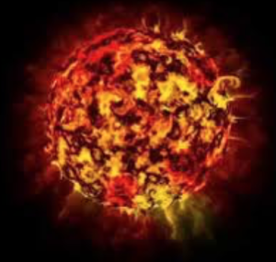

….. Lentamente la parte esterna della Terra si raffreddò e la lava si indurì: si formò così la CROSTA TERRESTRE. La crosta terrestre è sottilissima: solo 3 km sotto gli oceani; fino a 60 km sotto i continenti. Sotto di essa si trova il magma fuso, che fuoriesce dai vulcani. I getti di vapore che fuoriuscivano dai vulcani formarono le nuvole e l’atmosfera, il guscio d’aria che circonda la Terra.
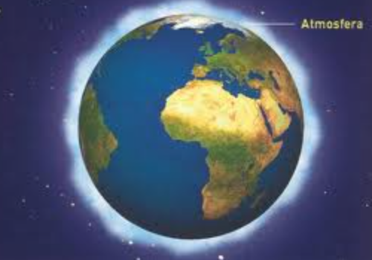

All’inizio della Storia della Terra nell’aria non c’era l’ossigeno. L’ossigeno venne prodotto successivamente dalle piante con la FOTOSINTESI.
Lentamente la parte esterna della Terra si raffreddò e la lava si indurì: si formò così la CROSTA TERRESTRE. La formazione dei mari risultò fondamentale per la VITA perché nel mare si formarono le prime forme di vita. Gli altri gas, rimasti al di sopra dei mari, formarono l’ATMOSFERA. …. Circa 180 milioni di anni fa, le terre si sono separate dando origine ai continenti. Le prime forme di vita si svilupparono nell’acqua circa 3,5 miliardi di anni fa.
Si trattava di organismi microscopici, formati da una sola CELLULA.

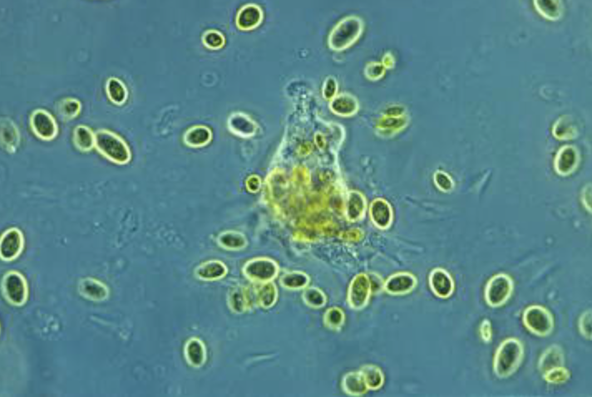

Alcuni organismi si adattarono ad ambienti marini vicini alle coste, diedero poi origine al REGNO
DELLE PIANTE. Altri organismi vivevano sempre nell’acqua, e diedero poi origine al REGNO DEGLI ANIMALI. Nell’acqua si formarono prima gli animali senza scheletro (le alghe, le stelle
marine, le spugne, le meduse) poi animali con lo scheletro, come i pesci. Intanto la Terra cambiava continuamente aspetto e si verificavano forti TERREMOTI: parti dei fondali marini sprofondarono, venendo ricoperte da nuovi SEDIMENTI (terra e fango). Gli esseri viventi intrappolati nel sedimento riemersero fra gli STRATI delle rocce e si trasformarono così in FOSSILI, permettendo oggi di ricostruire la storia passata della Terra.

